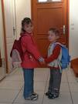 Répertoire des comptines de la 3ème et 4èmeAP
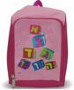C’est la rentrée,
Cartable nouveau ;
jOli manteau
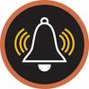Livres,cahiers
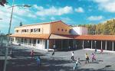Et beau plumier…
Cloche a sonné.
Il faut y aller :
C’est la rentrée
Christian Merveille
Salut soleil
Salut soleil
Adieu la nuit
Bonjour matin
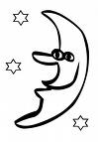C’est le réveil
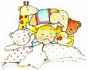Salut soleil
Bonjour le jour
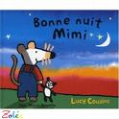Bonjour la nuit
Midi-minuit
Plus de réveil
Comptines à malices

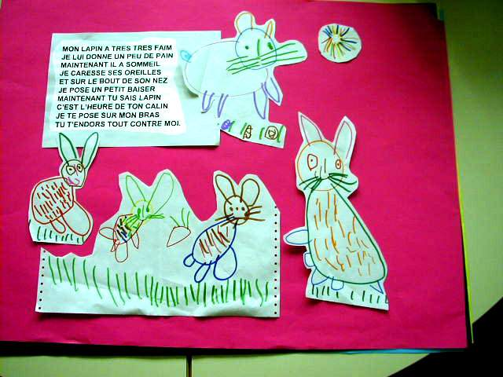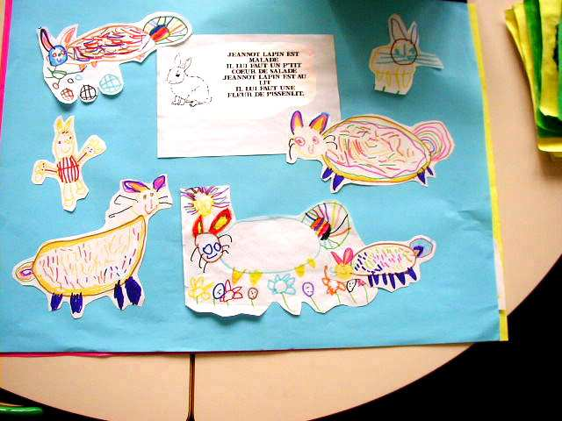
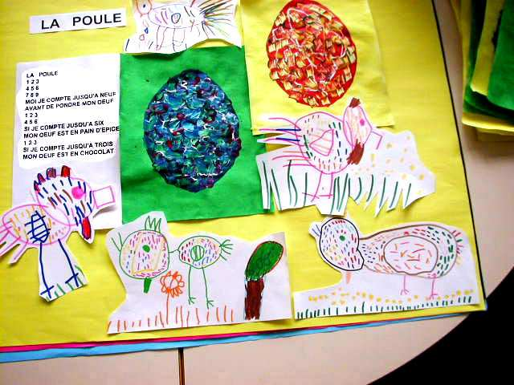
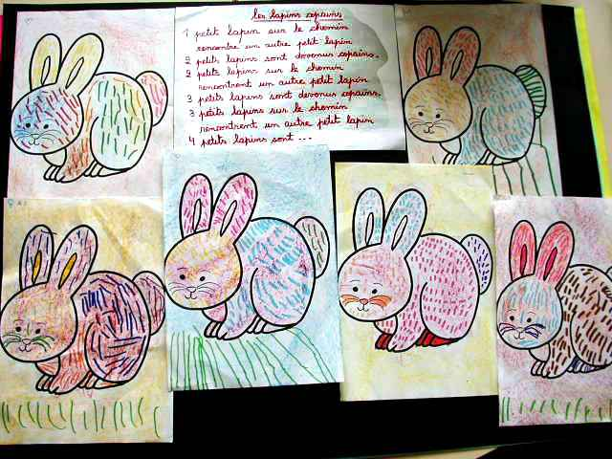
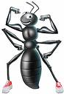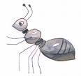 Fourmi
Une fourmi de dix-huit mètres
Avec un chapeau sur la tête
Ca n’existe pas, ça n’existe pas.
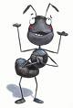Une fourmi traînant un char
Plein de pingouins et de canards,
Ca n’existe pas, ça n’existe pas.
Robert Desnos
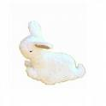
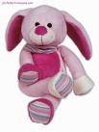
mon petit lapin a bien du chagrin
mon petit lapin a bien du chagrin,
il ne saute plus au fond du jardin
mon petit lapin a bien du chagrin
il ne danse plus au fond du jardin
saute saute saute mon petit lapin
danse danse danse mon petit lapin

Comptines pour maman et papa
Mon coeur me dit
Qu'aujourd'hui, c'est fête
Mais quelle fête?
La fête des mamans ? Non !
La fête des rois ? La fête d'un roi !
Mais lequel ?
Le roi de mon coeur :
C'est mon papa à moi !
Bonne fête, Papa !

Maman
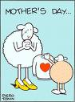Bien sûr, maman, je veux t'offrir
Oh, tout ce qui peut te faire plaisir.
Naturellement, pas des trésors,
Non, mais de gros efforts.
Et, cette fois-ci, promis, je vais
Faire mon lit, ranger, m'appliquer;
Eteindre la télévision,
Apprendre par coeur mes leçons,
Etre un modèle d'obéissance...
Maman
Qui m'embrasse le matin...
Me fait plein de calins?
Qui m'habille et me coiffe...
Me donne à boire si j'ai soif?
Qui prépare des gâteaux...
Soigne mes petits bobos?
Qui raconte des histoires...
Pour m'endormir le soir?
C'est ma maman,
Maman chérie....
Maman
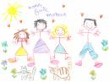Il a plu des mots ce matin
Ils sont tombés dans mon jardin.
Des mots très fous
Qui font la roue,
Des mots d'amour
Tout en velours,
Des mots très doux,
Des mots pour toi.
Et tout le jour, dans le secret,
Je t'en ferai des bouquets.

Maman
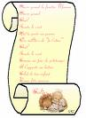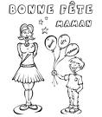J'entends la pluie
J'entends le vent
J'appelle ma maman
MAMAN !
Refrain :
Heureusement, Maman est là
La voilà, la voilà
Heureusement, Maman est là
Qui me prend dans ses bras.
- Il y a du bruit
En-dessous du lit
C'est peut-être un serpent
J'appelle ma maman
MAMAN !
Refrain...
- Un coup de tonnerre
Et un éclair
Le ciel n'est pas content
J'appelle ma maman
MAMAN !
Les moutons
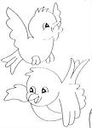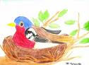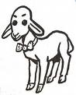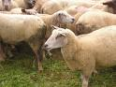Là-haut, là-haut sur la montagne (bis)
Il y a des moutons blancs
Blanc, blanc, blanc et rose
Il y a des moutons blancs
Blanc, blanc, blanc et rose et blanc
- C’est la bergère qui les garde (bis)
Elle est habillée de blanc
Blanc, blanc, blanc, et rose
Elle est habillée de blanc
Blanc, blanc, blanc et rose
Blanc, blanc, blanc et rose et blanc
Les oisillons
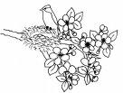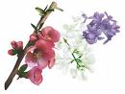Bonjour oisillons
Vive les chansons !
Coucou les fleurs
Vive les couleurs
C'est le printemps
Réveillez-vous
C'est le printemps
Qui vient chez nous !
Mon canard
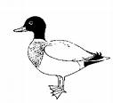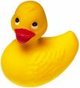Prête-moi ton arrosoir
c'est pour mon petit canard je lui construis une mare.
Je creuse d'abord un grand trou
je lisse avec de la boue et je pose quelques cailloux.
j'ai même prévu un plongeoir,
des feuilles de nénuphar,
c'est la plus jolie des mares.
Sur un écriteau, j'écris :
pour le canard du pays qui n'a pas de plume sur lui.
il est temps dans cette histoire de vous dire
que mon canard est en plastique jaune et noir.
Pour dormir

Dodo
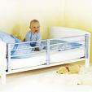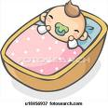Fais dodo, Colas mon p'tit frère
Fais dodo, t'auras du lolo
Maman est en haut
Qui fait des gateaux
Papa est en bas
Qui fait du chocolat
Fais dodo, Colas mon 'ptit frère
Fais dodo, t'auras du lolo
Le jour
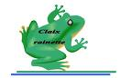Doucement, doucement
Doucement s'en va le jour.
Doucement, doucement
À pas de velours.
1- La rainette dit
Sa chanson de pluie
Et le lièvre fuit
Sans un bruit.
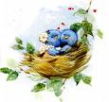2 - Les oiseaux blottis
Dans le creux des nids
Se sont endormis
Bonne nuit.
Dans le creux des nids,
Les oiseaux blottis
Se sont endormis,
Bonne nuit
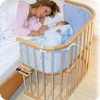Ma petite fille
Ma petite fille adorée,
Mon enfant chéri, mon trésor,
Il est tard, range tes poupées,
C'est l'heure de se dire bonsoir.
Je vais te chanter en te fermant les yeux
La légende du rêve bleu
Le rêve bleu, léger mystérieux,
Comme un oiseau, vole autour des berceaux
Il fait son nid
Tout près des touts petits,
Comme pour accrocher leur coeur,
De son aile porte-bonheur
Le rêve bleu, c'est l'ange bienheureux
Du beau pays tout près du paradis
Et chaque soir, avant de se dire bonsoir,
Le rêve bleu, s'envole dans les cieux.
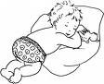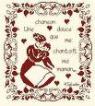une chanson douce
une chanson douce
Que me chantait ma maman
En suçant mon pouce
J'écoutais en m'endormant
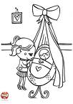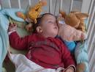Cette chanson douce
Je veux la chanter pour toi
Car ta peau est douce
Comme la mousse des bois
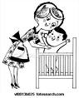Une chanson douce
Pour tous les petits enfants
Une chanson douce
Que me chantait ma maman
Une chanson douce
Que me chantait ma maman
En suçant mon pouce
J'écoutais en m'endormant (bis)
Au pays des couleurs
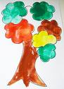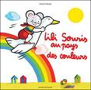Au pays des couleurs (Sur l'air du" Pont d'Avignon")
Au pays des couleurs on y danse, on y danse
Au pays des couleurs on y danse tous ensemble
Quand je dis rouge personne ne bouge
Quand je dis bleu tu caches tes yeux
Quand je dis orange tu bouges tes hanches
Quand je dis vert tu touches par terre
Quand je dis violet tu passes le balai
Au pays des couleurs on y danse, on y danse
Au pays des couleurs on y danse tous ensemble
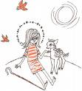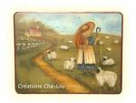
la bergère
Il était une bergère,
Et ron et ron, petit patapon,
Il était une bergère
Qui gardait ses mouton,
Ron ron, qui gardait ses moutons.

Elle fit un fromage,
Et ron et ron, petit patapon
Elle fit un fromage
Du lait de ses moutons,
Ron ron, du lait de ses moutons

Le chat qui la regarde,
Et ron et ron, petit patapon,
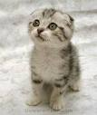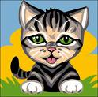Le chat qui la regarde
D'un petit air fripon,
Ron ron, d'un petit air fripon.

Si tu y mets la patte,
Et ron et ron, petit patapon,
Si tu y mets la patte
Tu auras du bâton,
Ron ron, tu auras du bâton.

Il n'y mit pas la patte,
Et ron et ron, petit patapon,
Il n'y mit pas la patte
Il y mit le menton,
Ron ron, il y mit le menton.
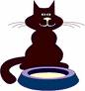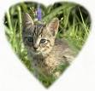
La bergère en colère,
Et ron et ron, petit patapon,
La bergère en colère
Battit le p'tit chaton,
Ron ron, battit le p'tit chaton.

